Однажды собрали дети в лесу грибы.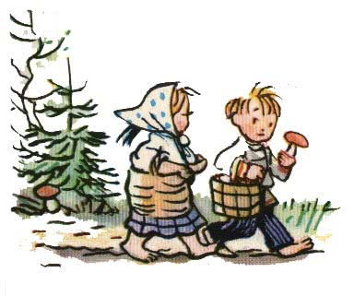Вдруг видят — нора! А в норе — страшный зверь с горящими глазами.
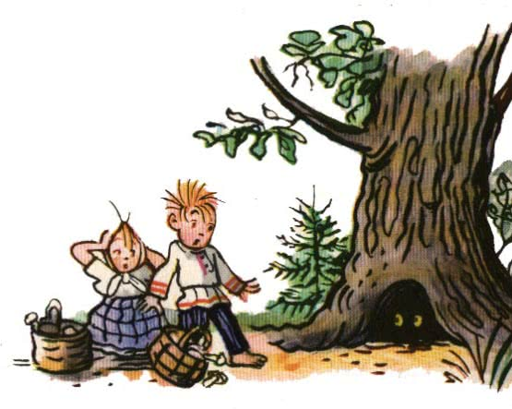
Испугались дети, кинулись бежать, даже корзинки бросили.Бегут они по лесу, кричат, а навстречу им лесник.
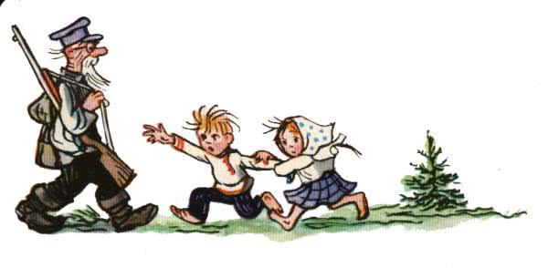
«Что случилось?» — спрашивает лесник. А дети отвечают: «На нас страшный зверь напал! Чуть не съел!»
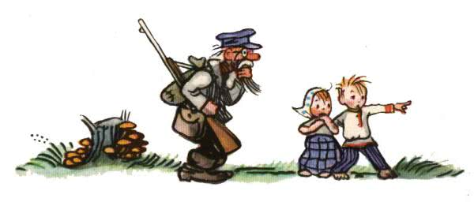
Удивился лесник, откуда в его лесу страшные звери взялись. Пошёл проверить.
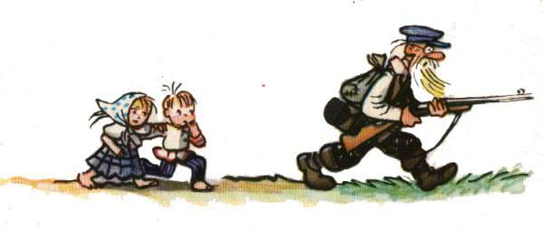
Дошли до норы. Смотрит лесник, а в норе и впрямь страшный зверь сидит, голодными глазами сверкает. Вскинул тут лесник своё ружье и закричал на весь лес: «Лапы вверх! Выходи из норы!».
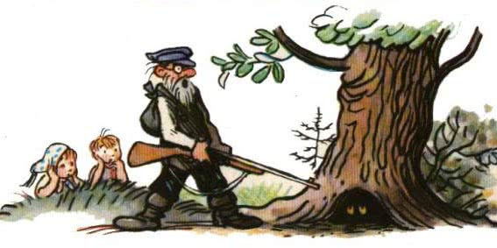
И вышел тут из норы…маленький котёнок.

